我的医考之路-- 沁园春·学渣考试记
中年考证
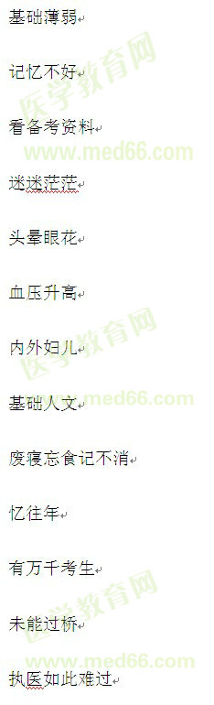
引无数考生竞折腰
幸医学教育
指点迷津
各位恩师
解惑答疑
考点讲透
形象生动
妙趣横生记得牢
进考场
似轻车熟路
无忧医考
近年来，执业医师考试越来越难考，通过率也很低，如同过独木桥。我身边的朋友有的连续考了几年还没有考过。
我今年第一次报考临床执业助理医师资格考试，时间紧、基础差、记忆力也不好，感觉成功的希望非常渺茫。
幸运的是参加了医学教育网的培训，按照汤老师的复习计划，每天听完网课后做章节练习。各位老师讲课都既生动、有趣，又通俗易懂，使复习不再枯燥、难记。由于时间紧张，一些比较难记的考点都放弃了。（汤老师讲过，复习是为了通过考试，不是追求完美，只要掌握百分之七十以上的知识就能成功通过考试。）8月份在郑州听了汤老师和景老师的现场课，心里非常激动，对考试也更有信心了！考试前又做完了网校的6套模拟卷，分数都在230分左右。
9月24号，轻装上阵，没有压力，轻松进入考场，两场都是一个小时左右就答完了卷子。会的做完，不会的随便蒙一下，蒙的都在卷子上做过标记，估分200多点。12月3号成绩公布后，以211分的成绩一次性顺利的通过了考试！
终于拿到了通往医学殿堂的通行证，可以实现自己治病救人，救死扶伤的理想。以后一定尽自己最大的努力为一方百姓的健康保驾护航！
回想复习过程，汤老师的计划是非常科学的。各位讲课老师把握考点也是非常精准的！只要把网课的知识掌握百分之七八十，就能顺利通过考试！
是参加医学教育网的培训，让不可能的成功变成了可能！让我创造了属于自己的奇迹！
以后考执业，我还会选择医学教育网！
再此感谢网校各位老师！祝老师们身体健康、生活愉快、桃李满天下！也祝愿更多考生朋友在网校老师的帮助下轻松拿下考试，实现自己的理想！

